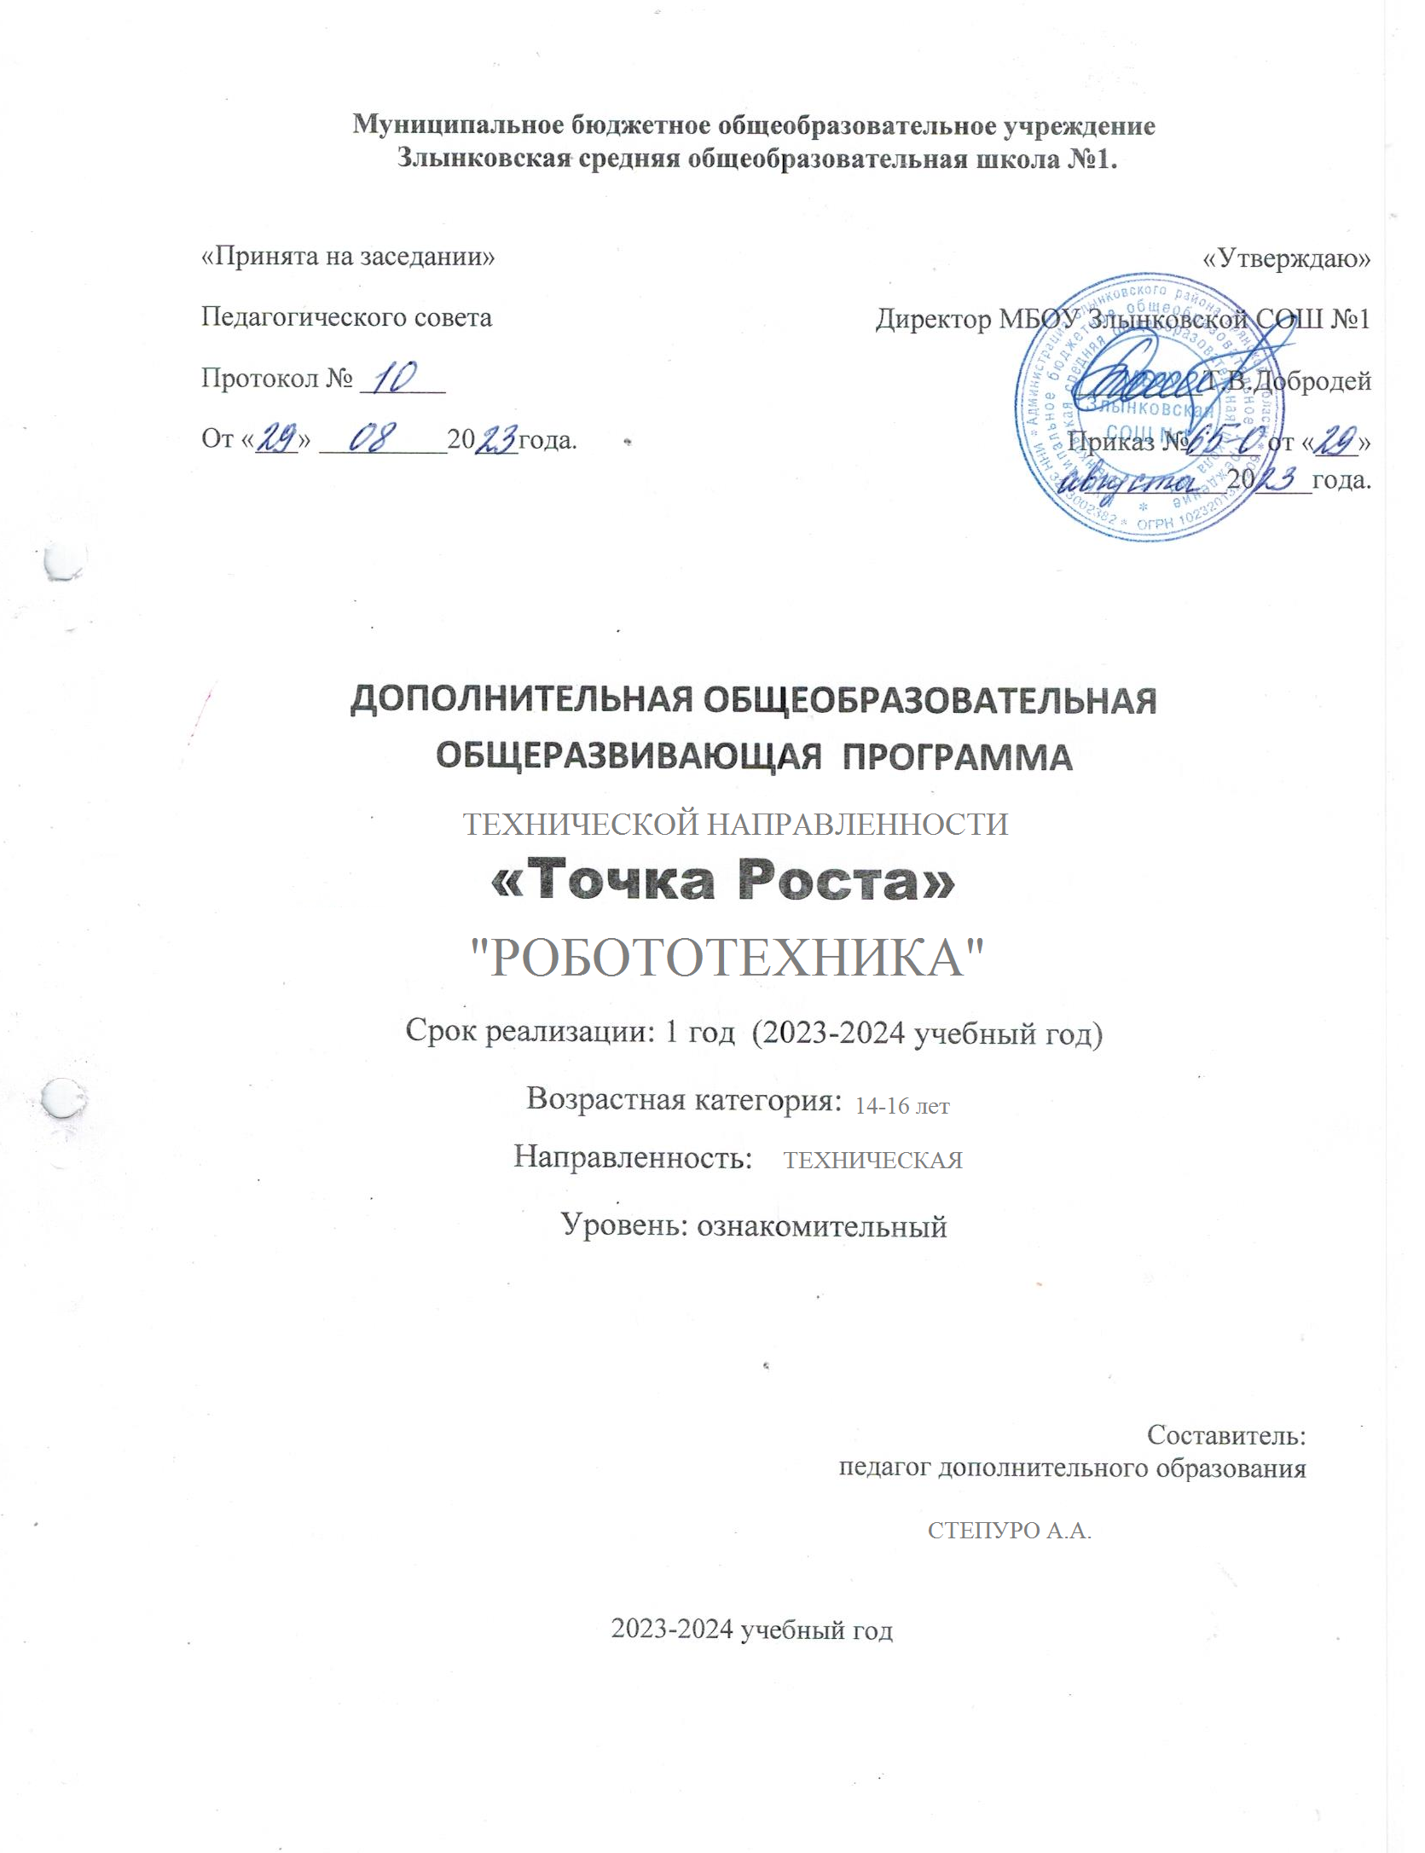

Пояснительная записка
Дополнительная общеобразовательная программа «Робототехника» разработана на основании действующих нормативно-правовых документов:
- Федеральный закон от 29 декабря 2012 № 273 ФЗ «Об образовании в Российской Федерации»;
- «Концепция развития дополнительного образования детей», утверждена распоряжением Правительства Российской Федерации от 04 сентября 2014 года № 1726-р;
- Приказ министерства просвещения Российской Федерации от 09 ноября 2018 г. № 196 «Об утверждении порядка организации и осуществление образовательной деятельности по дополнительным общеобразовательным программам»;
- Методические рекомендации по проектированию дополнительных общеразвивающих программ (письмо Минобрнауки России от 18.11.2015 Н — 09-3242).
- Постановление Правительства РФ от 28.09.2020 г. №28 Об утверждении санитарных правил СП 2.4.3648-20 «Санитарно-эпидемиологические требования к организациям воспитания и обучения, отдыха и оздоровления детей и молодежи».
- « Стратегия развития воспитания в РФ до 2025 года» (Распоряжение Правительства РФ от 29 мая 2015г. № 996-р).
- Приоритетный проект «Доступное дополнительное образование для детей», утвержденный Президиумом Совета при Президенте РФ по стратегическому развитию и приоритетным проектам от 30.11.2016 г. № 11.
- Национальный проект « Образование», утвержденный президиумом Совета при Президенте РФ по стратегическому развитию и национальным проектам (протокол от 24.12.2018 г. № 16) федеральный проект «Успех каждого ребенка».
- Целевая Модель развития региональной системы дополнительно образования детей (Приказ Министерства просвещения РФ от 03.09.2019 г. № 467.
- Приказ Департамента образования и науки Брянской области от25.06.2020 г. № 641 « Об утверждении Регламента проведения независимой оценки качества дополнительных общеобразовательных программ»
В настоящее время обществу необходима личность, способная самостоятельно ставить перед собой цели, моделировать пути их решения, работать с разными источниками информации, оценивать их и на этой основе формулировать собственное мнение. Современный человек должен ориентироваться в потоке информации постоянно меняющегося мира, адекватно воспринимать появление нового, быть готовым постоянно совершенствоваться.
Робототехника является перспективным и актуальным предметом, так как роботы сегодня входят в нашу жизнь в различных областях. Они летают в космос, исследуют другие планеты; помогают в военных целях – разминируют бомбы и разведывают обстановку с воздуха. В промышленности многие отрасли уже немыслимы без роботов: они собирают автомобили, помогают находить новые лекарства. Многие устройства, принимающие решения на основе полученных от сенсоров данных, тоже можно считать роботами, например, лифты, стиральные машины, системы антиблокировочного торможения, помогающие избежать аварий. Робот может управляться оператором, либо работать по заранее составленной программе. Использование роботов позволяет облегчить или вовсе заменить человеческий труд на производстве, в строительстве, при рутинной работе, при работе с тяжёлыми грузами, вредными материалами, а также в других тяжёлых или небезопасных для человека условиях. Интенсивное использование роботов в быту, на производстве и поле боя требует, чтобы пользователи обладали современными знаниями в области управления роботами.
Робототехника позволяет вовлечь обучающихся в процесс инженерного творчества, использовать групповые методы обучения, разнообразить учебную деятельность.
Уникальность робототехники заключается в возможности объединить конструирование и программирование в одном курсе.
Для занятий робототехникой используются образовательные наборы: Lego Mindstorm EV3 и ноутбуки с установленной средой программирования роботов.
Дополнительная общеобразовательная (общеразвивающая) программа
«Введение в робототехнику» (далее по тексту - программа) авторская, технической направленности.
Актуальность программы определяется социальным заказом общества подготовить технически грамотных людей в области робототехники; привитием технических навыков со школьного возраста; передачей сложного технического материала в простой доступной форме; реализацией личностных потребностей и жизненных планов; реализацией проектной деятельности детей с использованием современного оборудования.
Цель программы создание условий для формирования у обучающихся теоретических знаний и практических навыков в области робототехники, развитие научно-технического потенциала личности ребенка.

Задачи программы:
- формирование умения к обобщению, анализу, восприятию информации, постановке цели и выбору путей ее достижения, умения осуществлять целенаправленный поиск информации;
- изучение основ проектирования и конструирования в ходе построения моделей из деталей конструктора;
- изучение основ алгоритмизации и программирования в ходе разработки алгоритма поведения робота/модели;
- развитие умения применять методы моделирования и экспериментального исследования;
- развитие творческой инициативы и самостоятельности в поиске решения;
- развитие логического мышления.
- формирование ранней профориентации;
- развитие умения работать в команде, умения подчинять личные интересы общей цели;

Организация образовательного процесса
Программа рассчитана на 1 год обучения - 111 часов.
Предназначена для освоения школьниками 5-7класса. (11-13лет) Наполняемость в группах составляет: 8 человек.
Количество групп – 2.
Группы занимаются 1 раз в неделю 2 часа. Один академический час
- 40 минут; между занятиями перерыв 10 минут.
Время проведения занятий – понедельник.
Занятия проводятся в кабинете, оборудованном согласно санитарно- эпидемиологическим правилам и нормативам СанПиН 2.4.4.3172-14
«Санитарно-эпидемиологические требования к устройству, содержанию и организации режима работы образовательных организаций дополнительного образования детей».

Специфика программы (особенность программы)
Обучение робототехнике с использованием образовательных наборов Lego Mindstorm EV3 является эффективным средством обучения детей, занятия по программе формируют специальные технические умения, развивают аккуратность, усидчивость, организованность, нацеленность на результат.
Простота в построении модели в сочетании с большими конструктивными возможностями робототехнического конструктора позволяют детям в конце занятия увидеть сделанную своими руками модель, которая выполняет поставленную ими же самими задачу.

Планируемые результаты
Личностные:
- формирование уважительного отношения к иному мнению; развитие навыков сотрудничества со взрослыми и сверстниками в разных социальных ситуациях, умения не создавать конфликтов и находить выходы из спорных ситуаций:
знать: способы выражения и отстаивания своего мнения, правила ведения диалога;
уметь: работать в паре/группе, распределять обязанности в ходе проектирования и программирования модели;
владеть: навыками сотрудничества со взрослыми и сверстниками, навыками по совместной работе, коммуникации и презентации в ходе коллективной работы над проектом.

Метапредметные:
- освоение способов решения проблем творческого и поискового характера:
знать: этапы проектирования и разработки модели, источники получения информации, необходимой для решения поставленной задачи;
уметь: применять знания основ механики и алгоритмизации в творческой и проектной деятельности;
владеть: навыками проектирования и программирования собственных моделей/роботов с применением творческого подхода.
- формирование умения понимать причины успеха/неуспеха учебной деятельности и способности конструктивно действовать даже в ситуациях неуспеха:
знать: способы отладки и тестирования разработанной модели/робота;
уметь: анализировать модель, выявлять недостатки в ее конструкции и программе и устранять их;
владеть: навыками поиска и исправления ошибок в ходе разработки, проектирования и программирования собственных моделей.
- активное использование речевых средств и средств информационных и коммуникационных технологий для решения коммуникативных и познавательных задач:
знать: способы описания модели;
уметь: подготавливать творческие проекты и представлять их в том числе с использованием современных технических средств;
владеть: навыками использования речевых средств и средств информационных и коммуникационных технологий для описания и представления разработанной модели.
- использование различных способов поиска (в справочных источниках и открытом учебном информационном пространстве сети Интернет), сбора, обработки, анализа, организации, передачи и интерпретации информации в соответствии с коммуникативными и познавательными задачами и технологиями учебного предмета; в том числе умение вводить текст с помощью клавиатуры, фиксировать (записывать) в цифровой форме измеряемые величины и анализировать изображения, звуки, готовить свое выступление и выступать с аудио-, видео- и графическим сопровождением; соблюдать нормы информационной избирательности, этики и этикета:
знать: основные способы поиска, сбора, обработки, анализа, организации, передачи и интерпретации информации в ходе технического творчества и проектной деятельности;
уметь: готовить свое выступление и выступать с аудио-, видео- и графическим сопровождением в ходе представления своей модели;
владеть: навыками работы с разными источниками информации, подготовки творческих проектов к выставкам.
- овладение логическими действиями сравнения, анализа, синтеза, обобщения, классификации по родовидовым признакам, установления аналогий и причинно-следственных связей, построения рассуждений, отнесения к известным понятиям:
знать: элементы и базовые конструкции модели, этапы и способы построения и программирования модели;
уметь: осуществлять анализ и сравнение моделей, выявлять сходства и различия в конструкции и поведении разных моделей;
владеть: навыками установления причинно-следственных связей, анализа результатов и поиска новых решений в ходе тестирования работы модели.
- определение общей цели и путей ее достижения; умение договариваться о распределении функций и ролей в совместной деятельности; осуществлять взаимный контроль в совместной деятельности, адекватно оценивать собственное поведение и поведение окружающих:
знать: основные этапы и принципы совместной работы над проектом, способы распределения функций и ролей в совместной деятельности;
уметь: адаптироваться в коллективе и выполнять свою часть работы в общем ритме, налаживать конструктивный диалог с другими участниками группы, аргументированно убеждать в правильности предлагаемого решения, признавать свои ошибки и принимать чужую точку зрения в ходе групповой работы над совместным проектом;
владеть: навыками совместной проектной деятельности.

Предметные:
- использование приобретенных знаний и умений для творческого решения несложных конструкторских, художественно-конструкторских (дизайнерских), технологических и организационных задач; приобретение первоначальных представлений о компьютерной грамотности:
знать: основные элементы конструктора Lego EV3 особенности различных моделей и механизмов; компьютерную среду, включающую в себя графический язык программирования;
уметь: использовать приобретенные знания для творческого решения конструкторских задач в ходе коллективной работы над проектом на заданную тему;
владеть: навыками создания и программирования действующих моделей/роботов на основе конструктора Lego Mindstorm EV3, навыками модификации программы, демонстрации технических возможностей моделей/роботов.
- овладение основами логического и алгоритмического мышления, пространственного воображения и математической речи, измерения, пересчета, прикидки и оценки, наглядного представления данных и процессов, записи и выполнения алгоритмов.
знать: конструктивные особенности модели, технические способы описания конструкции модели, этапы разработки и конструирования модели;
уметь: выстраивать гипотезу и сопоставлять с полученным результатом, логически правильно и технически грамотно описывать поведение своей, модифицировать модель путем изменения конструкции или создания обратной связи при помощи датчиков;
владеть: навыками проведения физического эксперимента, навыками начального технического конструирования, навыками составления программ.

Содержание программы
Начало учебного года: 01.09.2022 г. Окончание учебного года: 31.05.2023 г.

№ | Разделы | Сроки начала и окончания тем | Количество часов в теме
1. | Вводное занятие, техника безопасности |  | 2
2. | Основы механики |  | 4
3 | 3D-Моделирование в Lego Digital Designer. |  | 6
4 | Знакомство с конструктором и средой программирования Lego Mindstorms  EV3 |  | 20
5 | Программирование и робототехника. |  | 20
6 | Творческие проекты |  | 18
7 | Итоговое занятие |  | 2

  - Календарно-тематический план
№ п/п | Разделы программы и темы учебных занятий | Общее кол-во часов | в том числе
№ п/п | Разделы программы и темы учебных занятий | Общее кол-во часов | теория | практика
1 | Вводное занятие, техника безопасности | 2 | 2 | 0
2 | Основы механики | 4 | 3 | 1
3 | 3D-Моделирование в Lego Digital Designer. | 6 | 3 | 3
4 | Знакомство с конструктором и средой  программирования Lego Mindstorms EV3 | 20 | 8 | 12
5 | Программирование и робототехника. | 20 | 10 | 10
6 | Творческие проекты | 18 | 2 | 16
7 | Итоговое занятие | 2 | 2 | 0
 | Итого: | 72 | 25 | 47

Содержание программы 1.Вводное занятие.
Теория: Задачи и план работы учебной группы. Правила поведения на занятиях и во время перерыва. Инструктаж по технике безопасности.
Практика: Общие правила проведения работ в лаборатории и техника безопасности.
Формы проведения занятий: лекции и практические занятия.
Формы подведения итогов: тестирование.

Основы механики .
Теория: Понятие и виды передачи. Изменение направления вращения. Паразитные шестеренки. Ведущая и ведомая шестерня. Расчет передаточного отношения. Повышающая и понижающая передачи.
Практика: сборка конструкций по данной теме.
Формы проведения занятий: рассказ, беседа, демонстрация, творческая мастерская.
Формы подведения итогов: педагогические наблюдения, проведение мини конкурса, соревнований.

3D-Моделирование в Lego Digital Designer.
Теория: Знакомство с программой Lego Digital Designer.
Практика: построение трехмерных моделей в среде Lego Digital Designer.
Формы проведения занятий: рассказ, беседа, демонстрация, творческая мастерская.
Формы подведения итогов: педагогические наблюдения, проведение мини конкурса, соревнований.

Знакомство с конструктором и средой программирования Lego Mindstorms EV3.
Теория: Знакомство с конструктором, основными деталями и принципами крепления. Использование встроенных возможностей микроконтроллера: просмотр показаний датчиков, простейшие программы, работа с файлами, базовые программы управления роботом, базовые алгоритмические конструкции.
Практика: Создание простейших механизмов и составление программ для них. Загрузка программ в контроллер. Исполнение программ, отладка и корректировка программ.
Формы проведения занятий: рассказ, беседа, демонстрация, творческая мастерская.
Формы подведения итогов: педагогические наблюдения, проведение мини конкурса, соревнований.

Программирование и робототехника. Подготовка к соревнованиям.
Теория: Программирование движения двухмоторной тележки. Движение по квадрату. Движение по заданной кривой линии. Режимы: плавающий и торможения. Синхронизация моторов. Работа с датчиками. Движение по линии. Пропорциональный и релейный регуляторы. Изучение регламентов соревнований начального уровня по робототехнике, проходящих в течение учебного года. Подготовка команд для участия в соревнованиях роботов.
Практика: Решение практических задач по заданной теме. Подготовка к соревнованиям различного уровня.
Формы проведения занятий: рассказ, беседа, демонстрация, творческая мастерская.
Формы подведения итогов: педагогические наблюдения, проведение мини конкурса, соревнований.

Творческие проекты.
Разработка творческих проектов на заданную и свободную тематику.
Одиночные и групповые проекты. Регулярные выставки, доклады.
Практика: Разработка творческих проектов на заданную и свободную тематику.
Формы проведения занятий: рассказ, беседа, демонстрация, творческая мастерская.
Формы подведения итогов: педагогические наблюдения, проведение мини конкурса, соревнований.

Итоговое занятие .
Подведение итогов, награждение воспитанников.
Практика: Выставка проектов.

Формы проведения занятий: рассказ, беседа, демонстрация, творческая мастерская.
Формы подведения итогов: педагогические наблюдения, проведение мини конкурса, соревнований.

Календарно-тематическое планирование

№ занят | Дата | Всего часов | Тема учебного занятия | Содержание деятельности |  | Форма проведения занятия | Форма контроля
 |  |  |  | Теория | Практика | Форма проведения занятия | Форма контроля
 |  | 2 | Вводное занятие.  Техника  безопасности. | Правила поведения и ТБ в кабинете-лаборатории при работе с компьютерной техникой и конструкторами.  Задачи, содержание и правила работы. Безопасность труда и правила санитарной гигиены. | Тестирование по темам прошлого уч.года | Беседа, инструктаж, демонстрация | Тестирование
 |  | 8 | Основы механики | Понятие и виды передачи. | Сборка моделей. | Рассказ, | Беседа,
 |  |  |  | Изменение направления |  | демонстрация, | самостоятельная
 |  |  |  | вращения. Паразитные |  | практическая | работа
 |  |  |  | шестеренки. Ведущая и ведомая |  | работа
 |  |  |  | шестерня. Расчет передаточного
 |  |  |  | отношения. Повышающая и
 |  |  |  | понижающая передачи.
 |  | 8 | 3D-Моделирование в | Построение трехмерных | Построение | Рассказ, | Беседа,
 |  |  | Lego Digital Designer. | моделей роботов в среде Lego | трехмерных моделей. | демонстрация, | самостоятельная
 |  |  |  | Digital Designer. |  | практическая | работа
 |  |  |  |  |  | работа
 |  | 20 | Знакомство с | Знакомство с конструктором, | Сборка моделей. | Рассказ, | Беседа,
 |  |  | конструктором LEGO | основными деталями и | Составление | демонстрация, | самостоятельная
 |  |  | MINDSTORMS EV3. | принципами крепления. | алгоритма. | практическая | работа
 |  |  |  | Использование встроенных | Внутригрупповые | работа
 |  |  |  | возможностей | соревнования
 |  |  |  | микроконтроллера: просмотр
 |  |  |  | показаний датчиков,
 |  |  |  | простейшие программы, работа
 |  |  |  | с файлами, базовые программы
 |  |  |  | управления роботом, базовые
 |  |  |  | алгоритмические конструкции.

 |  | 64 | Программирование и робототехника. | Программирование движения двухмоторной тележки.  Движение по квадрату.  Движение по заданной кривой линии. Режимы: плавающий и торможения. Синхронизация моторов. Работа с датчиками. Движение по линии.  Пропорциональный и релейный регуляторы. | Сборка моделей. Составление алгоритма.  Внутригрупповые соревнования | Рассказ,  демонстрация, практическая работа | Беседа, самостоятельная работа
 |  | 40 | Творческие проекты | Разработка творческих проектов на заданную и свободную | Сборка моделей. Составление | Рассказ,  демонстрация, | Беседа, самостоятельная

 |  |  |  | тематику. Одиночные и групповые проекты. | алгоритма. Внутригрупповые соревнования | практическая работа | работа
 |  | 2 | Итоговой занятие. | Подведение итогов работы объединения за год.  Рекомендации по самостоятельной работе в летние каникулы. Перспективы работы объединения в будущем  году. | Помежуточная аттестация.  Тестирование | Сборка роботов. Защита проектов | Беседа

  - Материально-техническое обеспечение
Программа реализуется на базе МБОУ Злынковская СОШ №1
Оборудование и техническое оснащение:
  - помещение - учебный кабинет, оформленный в соответствии с профилем проводимых занятий и оборудованный в соответствии с санитарными нормами;
  - робототехнические наборы Lego Education Mindstorm EV3;
  - конструкторы для изучения универсальных программируемых контроллеров;
  - Программное обеспечение LEGO MINDSTORMS Edu EV3, Lego Digital Designer

Учебно-методическое обеспечение

1. С.А. Филиппов. Уроки робототехники. Конструкция. Движение. Управление. М.: Лаборатория знаний, 2017. – 176 с.: ил.

Список литературы

  - Федеральный Закон «Об образовании в Российской Федерации» от 29.12. 2012 г. № 273
  - Методические рекомендации по проектированию дополнительных общеразвивающих программ (включая разноуровневые программы). Письмо МИНОБРНАУКИ России от 18 ноября 2015 г. N 09-3242.

Список рекомендуемой литературы для обучающихся

- Д.Г. Копосов. Первый шаг в робототехнику. Практикум для 5-6 классов. Издательство: Бином. Лаборатория знаний, 2015 г.
- Копосов Д.Г. Первый шаг в робототехнику: рабочая тетрадь для 5- 6 классов. Издательство: Бином. Лаборатория знаний, 2014.
- С.А. Филиппов. Робототехника для детей и родителей, Издательство «Наука». Санкт-Петербург, 2013 г.
- Козлова В.А., Робототехника в образовании [электронный ресурс]//http://lego.rkc-74.ru/index.php/2009-04-03-08-35-17, Пермь, 2011 г.
- Уроки Лего-конструирования в школе, методическое пособие, издательство БИНОМ. Лаборатория знаний, 2011, А.С.Злаказов, Г.А. Горшков, С.Г.Шевалдина

